2025 LEGALBAND

Special Issue:
China Top 15 Lawyers - White-Collar Crime & Commercial Crime
Submission Form

2025年度LEGALBAND中国律师特别推荐榜15强：白领与商业犯罪

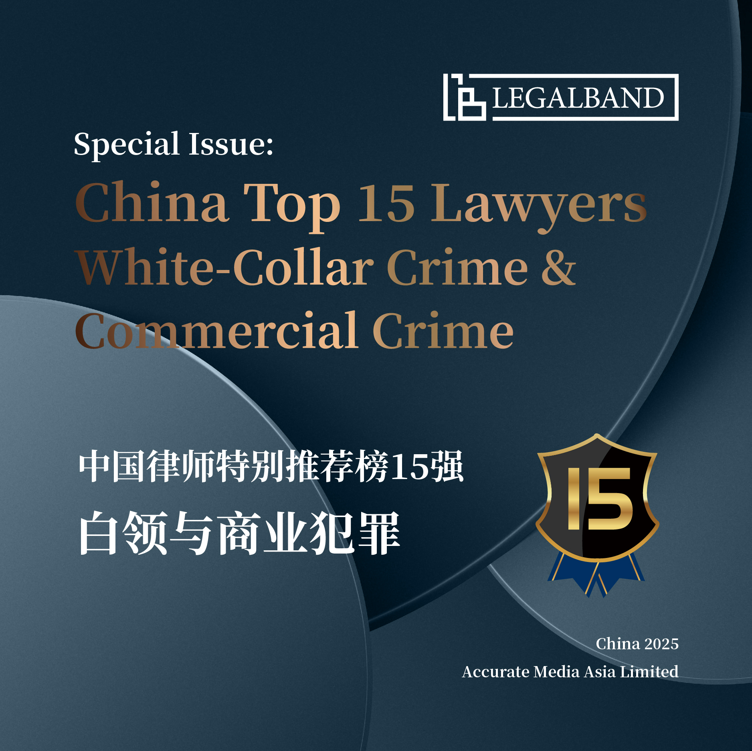

近年来，在复杂严峻的经济形势与日益激烈的商业竞争之下，国内外白领犯罪与商业犯罪活动持续增加，相关案件数量、涉案人数及涉案金额逐年攀升。尤其在金融、证券、医疗医药等领域，职务侵占与挪用资金、商业贿赂、内幕交易与泄露内幕信息、侵犯商业秘密与知识产权以及数据窃取等一系列涉企犯罪案件更是屡见不鲜。伴随全球科技的飞速发展与新商业模式的不断涌现，当前商业犯罪与白领犯罪的手段愈发趋于智能化、隐蔽化、多样化，且犯罪群体、犯罪领域向新兴行业加速蔓延，在损害市场主体合法权益的同时，更对我国市场秩序稳定与营商环境持续健康发展造成威胁。

在国内持续优化营商环境与合规监管常态化的背景下，白领犯罪与商业犯罪的风险预防及应对往往贯穿企业的全生命周期，这对企业的风险管理与调查应对能力提出重大考验。而在商业贿赂、商业秘密侵权等共性化刑事风险之外，不同行业、不同类型的主体间也存在鲜明的差异性法律服务需求。随着刑事、商事法律制度的持续完善以及企业出海、跨境投资的日益活跃，涉公司类犯罪主体、犯罪对象等方面的界定仍在不断延伸，企业和主管人员的行为面临更为严格且多维的监督与约束，其在处理内部调查以及相关涉刑案件时也亟需此领域的专业律师予以协助。

白领与商业犯罪领域的杰出律师往往具备丰富的刑事办案经验，且对金融证券犯罪、职务犯罪、侵犯商业秘密、上市公司犯罪等各类新型、疑难案件拥有系统、深入的研究。他们能够根据相关法律、政策及司法实践的最新动向与趋势，在刑事风险防控、涉刑内部调查与举报、刑事危机处理、刑事控告与辩护、刑民交叉争议解决等方面为企业和高管提供贴合其实际需求的法律服务，帮助客户有效识别、防范以及应对刑事风险，为企业构筑坚实的法律防线。

本次评选，我们将重点参考各大律所的推荐材料、律师自荐材料以及客户反馈信息等，同时结合LEGALBAND中国区驻地调研团队对白领与商业犯罪领域的长期关注与洞察，最终选出15位中国大陆地区此领域最值得推荐的律师。

提交提名并不保证入选。最终结果将经独立程序客观确定。

申报律师需为律所合伙人，并长期在商业犯罪、白领犯罪相关领域执业。
提交报名截止时间为2024年12月18日18:00（北京时间）。

请将提名表格以电子邮件发送至cn@legalband.com。

下列表格内容仅供参考。根据律师情况，不同内容的表格也可接受。欢迎提供更多信息。

填表人基本信息
填表人姓名 |  | 所在事务所
职务级别 |  | 工作地点
邮箱 |  | 电话

提名律师基本信息
（申请者需在中国大陆工作，并拥有中国律师执业证）
律师姓名 |  | 所在事务所
年龄 |  | 毕业院校
从业年限 |  | 职务级别
工作地点 |  | 邮箱及电话
执业资格及获得年份
执业领域

近三年内代表性项目/案例（可列举三项）
（*保密信息请清晰标注）

请填写下方表格：
项目/案例1
项目/案例名称
项目/案例简介
包括客户名称，项目金额，提名律师如何参与项目，以及项目为何重要（如影响力、代表性、创新性等）
是否保密
其他参与者
（请详细列举律所和牵头人，附其电话及邮箱等联系方式）
企业法务/客户联系人
（电邮地址）
项目/案例2
项目/案例名称
项目/案例简介
包括客户名称，项目金额，提名律师如何参与项目，以及项目为何重要（如影响力、代表性、创新性等）
是否保密
其他参与者
（请详细列举律所和牵头人，附其电话及邮箱等联系方式）
企业法务/客户联系人
（电邮地址）

项目/案例3
项目/案例名称
项目/案例简介
包括客户名称，项目金额，提名律师如何参与项目，以及项目为何重要（如影响力、代表性、创新性等）
是否保密
其他参与者
（请详细列举律所和牵头人，附其电话及邮箱等联系方式）
企业法务/客户联系人
（电邮地址）

提名律师其他信息
代表性客户及项目清单
（*保密信息请清晰标注）
曾获得的荣誉奖项
个人简历
请列举近三年的个人创收、团队规模等情况（选填）
其它有助于我们调研评估的信息
（如相关著作、活动、媒体报道等）

